Pielikums
Jelgavas pilsētas domes 26.09.2019. lēmumam Nr.12/4

KONKURSA

„APBŪVES TIESĪBAS PIEŠĶIRŠANA ZEMES GABALA DAĻĀ GAROZAS IELĀ 72, JELGAVĀ”

NOLIKUMS

Jelgava, 2019

VISPĀRĪGĀ INFORMĀCIJA

  - Konkurss “Apbūves tiesības piešķiršana zemes gabala daļā Garozas ielā 72, Jelgavā” (turpmāk tekstā – Konkurss) notiek saskaņā ar Civillikumu, likumu “Par pašvaldībām”, Jelgavas pilsētas teritorijas plānojumu 2009.–2021.gadam ar grozījumiem, Jelgavas pilsētas domes 2017.gada 23.novembra saistošajiem noteikumiem Nr.17-23 “Teritorijas izmantošanas un apbūves noteikumu un grafiskās daļas apstiprināšana”, Jelgavas pilsētas attīstības programmas 2014.-2020.gadam Investīciju plāna 5.6.2. specifiskā atbalsta mērķa “Teritoriju revitalizācija, reģenerējot degradētās teritorijas atbilstoši pašvaldību integrētajām attīstības programmām” projekta ideju “Tehniskās infrastruktūras sakārtošana uzņēmējdarbības attīstībai degradētā teritorijā, 1.kārta”, Jelgavas pilsētas domes 2019.gada 26.septembra lēmumu Nr. ...“Konkursa “Apbūves tiesības piešķiršana zemes gabala daļā Garozas ielā 72, Jelgavā” izsludināšana”.
Zemes gabala Garozas ielā 72, Jelgavā (kadastra apzīmējums 0900 015 0223, platība 46260m²) daļa aptuveni 2,6ha platībā (turpmāk – Zemes gabals) ir Jelgavas pilsētas pašvaldības īpašumā, ir neapbūvēts (situācijas plāna skice 1.pielikumā) un atrodas rūpnieciskās ražošanas teritorijā.

  - Konkursa rīkotājs: Jelgavas pilsētas dome, juridiskā adrese Lielā iela 11, Jelgava, LV- 3001, nodokļu maksātāja reģistrācijas Nr.90000042516.
Konkursu organizē Jelgavas pilsētas pašvaldības izpilddirektora izveidotā Konkursa komisija (turpmāk tekstā – Komisija).
Kontaktpersona: Komisijas sekretāre . Tālrunis , e-pasts .

  - Konkursa mērķis – ir veicināt uzņēmējdarbības attīstību, sekmēt darba vietu radīšanu, nosakot vispiemērotāko piedāvājumu rūpnieciskās ražošanas kompleksa būvniecībai un darbībai.

  - Konkursa priekšmets un galvenie nosacījumi:
    - Ražotņu, noliktavu un to funkcionēšanai nepieciešamo inženierbūvju izbūve (turpmāk tekstā – Objekts);
    - Objekta būvniecība jāuzsāk ne vēlāk kā 12 mēnešu laikā no līguma par apbūves tiesības piešķiršanu noslēgšanas dienas;
    - Objekts jānodod ekspluatācijā līdz 2022.gada 30.decembrim;
    - apbūves tiesība tiek piešķirta uz 30 gadiem no līguma par apbūves tiesības piešķiršanu noslēgšanas dienas;
    - apbūves tiesību nedrīkst atsavināt, kā arī apgrūtināt ar lietu tiesībām;
    - vienreizēja maksa par apbūves tiesības piešķiršanu ir 1,5% no Zemes gabala kadastrālās vērtības, kuru Konkursa uzvarētājam jāsamaksā Konkursa rīkotājam ne vēlāk kā mēneša laikā no rēķina izrakstīšanas dienas;
    - maksa par zemes lietošanu ir 1,5% no Zemes gabala kadastrālās vērtības gadā;
    - Konkursa dalībnieks (turpmāk– Dalībnieks) var iesniegt tikai vienu piedāvājuma variantu;
    - apbūves tiesību uz Zemes gabala būvēt un lietot Objektu iegūs Dalībnieks , kura piedāvājums atbildīs visām nolikuma prasībām un saņems visaugstāko punktu skaitu.
  - Piedāvājumu iesniegšanas vieta un termiņš:
    - Dalībnieks piedāvājumu var iesniegt līdz 2019.gada , plkst. Jelgavas pilsētas domes Klientu apkalpošanas centrā, Lielajā ielā 11, Jelgavā, LV – 3001, 131.kabinetā. Darba laiks: pirmdienās no plkst. 08:00 līdz 19:00, otrdienās, trešdienās un ceturtdienās no plkst. 08:00 līdz 17:00 un piektdienās no plkst. 08:00 līdz 14:30;
    - piedāvājums, kas saņems pēc norādītā iesniegšanas termiņa, netiks vērtēts;
    - Dalībnieks var grozīt savu piedāvājumu līdz piedāvājuma iesniegšanas termiņa beigām.
  - Piedāvājuma noformēšana:
    - piedāvājums jāiesniedz slēgtā iesaiņojumā, uz kura jānorāda:
Konkursa rīkotāja nosaukums un adrese: Jelgavas pilsētas dome, Lielā iela 11, Jelgava, LV – 3001. Atzīme: Piedāvājums konkursam „Apbūves tiesības piešķiršana zemes gabala daļā Garozas ielā 72, Jelgavā”;
    - piedāvājuma dokumentiem jābūt latviešu valodā, caurauklotiem, lapām jābūt sanumurētām atbilstoši pievienotajam satura rādītājam. Piedāvājuma dokumentus paraksta Dalībnieka paraksttiesīgā persona. Personas, kura paraksta piedāvājumu, paraksta tiesībām ir jābūt nostiprinātām atbilstoši normatīvajos aktos noteiktajam regulējumam. Ja piedāvājumu paraksta Dalībnieka pilnvarotā persona, piedāvājumam ir jāpievieno attiecīgais dokuments par paraksta tiesīgas personas izdotu pilnvaru;
    - piedāvājumā iekļautajiem dokumentiem jābūt skaidri salasāmiem, bez labojumiem. Ja uz piedāvājuma lapām ir izdarīti labojumi, tie jāparaksta personai, kura paraksta piedāvājumu un jābūt norādei “Labotam ticēt”;
    - Dalībnieks piedāvājumā var iekļaut apliecinātas kopijas;
    - ja Komisijai rodas šaubas par piedāvājumā iesniegtā dokumenta kopijas autentiskumu, tā pieprasa, lai Dalībnieks uzrāda dokumenta oriģinālu.
  - Cita informācija:
    - ar Konkursa nolikumu ieinteresētie Dalībnieki var iepazīties Konkursa rīkotāja mājas lapā internetā www.jelgava.lv., sadaļā Pašvaldība;
    - jautājumu (-s) par konkursu līdz 2019.gada , Dalībnieks var nosūtīt elektroniski uz e-pastu Komisijas sekretārei, oriģinālu nosūtot pa pastu, adresējot Komisijas priekšsēdētājam.

PRASĪBAS DALĪBNIEKAM

Konkursā var piedalīties juridiska persona, kurai nav pasludināts maksātnespējas process, apturēta vai pārtraukta tās saimnieciskā darbība, uzsākta tiesvedība par tās bankrotu vai tā tiek likvidēta un tai nav nodokļu, tajā skaitā valsts sociālās apdrošināšanas obligāto iemaksu parādu, kas kopsummā pārsniedz 150 euro.

PIEDĀVĀJUMA SASTĀVS

  - Piedāvājums sastāv no šādām daļām:
    - Dalībnieka iesniegums Konkursam (2.pielikums), ar kuru tiek apliecināta gatavība piedalīties Konkursā saskaņā ar Nolikuma noteikumiem;
    - Ja dalībnieks plāno piesaistīt trešās personas finanšu līdzekļus, jāiesniedz šīs personas apliecinājums par finanšu resursu pieejamību piedāvājuma realizācijai un to apliecinošie dokumenti;
    - tehniskais piedāvājums, kas sastāv no:
      - plānotās ražošanas darbības un ietekmes uz vidi apraksts;
      - piesaistīto privāto investīciju apraksts;
      - jaunveidojamo darba vietu apraksts.

INFORMĀCIJAS PĀRBAUDE, PIEDĀVĀJUMU VĒRTĒŠANA UN UZVARĒTĀJA NOTEIKŠANA

  - Komisija pārbauda katra piedāvājuma atbilstību Nolikuma 1.6. un 2.punkta, 3.1.1. un
3.1.2. apakšpunktu prasībām.
  - Ja piedāvājums neatbilst Nolikuma 4.1.punktā minētajām prasībām, Komisija piedāvājumu nevērtē un izslēdz Dalībnieku no tālākas dalības Konkursā.
  - Komisija vērtē Dalībnieku iesniegtos Tehniskos piedāvājumus atbilstoši Nolikuma 4.4. punktā noteiktajiem vērtēšanas kritērijiem.
  - Tehniskā piedāvājuma vērtēšanas kritēriji un to īpatsvars:

Nr. | Kritērijs | Vērtēšana (maksimālais punktu skaits)
1. | Piesaistītās privātās investīcijas | 5
2. | Jaunveidojamās darba vietas | 5
 | Kopā: | 10

  - Izdevīgākā piedāvājuma aprēķins:
Kritērijs | Punktu piešķiršanas kārtība
4.6.1. A -Piesaistītās privātās investīcijas
Pretendenta piedāvātā piesaistītā privātā investīcija (summa euro) | Maksimālo punktu skaitu – 5 punkti, piešķir piedāvājumam ar visaugstāko piedāvāto piesaistīto privāto investīciju  Pārējiem piedāvājumiem punktus aprēķina pēc šādas formulas:  A = PPP / PPPaugst x 5  (PPP – investīcija (summa euro);  PPPaugst – augstākā PPP no  piedāvājumiem; 5 – kritērija maksimālā skaitliskā vērtība)
4.6.2. B - Jaunveidojamās darba vietas
Jaunveidojamo darba vietu skaits | Maksimālo punktu skaitu – 5 punkti, piešķir piedāvājumam ar visaugstāko piedāvāto jaunveidojamo darba vietu skaitu  Pārējiem piedāvājumiem punktus aprēķina pēc šādas formulas:  B = DV / DVaugst x 5  (DV – jaunveidojamo darba vietu skaits; DVaugst –lielākais jaunveidojamo darba vietu skaits no piedāvājumiem; 5 – kritērija  maksimālā skaitliskā vērtība)

  - Par Konkursa uzvarētāju tiek atzīts Dalībnieks, kura Tehniskais piedāvājums ir ieguvis visaugstāko punktu skaitu.
  - Ja vairāki Tehniskie piedāvājumi ir saņēmuši vienādu augstāko punktu skaitu, par uzvarētāju tiek atzīts Dalībnieks, kura Tehniskais piedāvājums ir ieguvis visaugstāko punktu skaitu 1.vērtēšanas kritērijā.
  - Komisija lēmumus pieņem slēgtās sēdēs.

KOMISIJAS TIESĪBAS UN PIENĀKUMI

  - Komisijas tiesības:
    - pieprasīt Dalībniekam papildus informāciju, ja tas nepieciešams piedāvājumu vērtēšanai;
    - pieaicināt ekspertu ar padomdevēja tiesībām;
    - pieņemt lēmumu izbeigt Konkursu, nenosakot uzvarētāju.

Komisijas pienākumi:
    - nodrošināt Konkursa procedūras norisi un dokumentēšanu;
    - nodrošināt vienlīdzīgu un taisnīgu attieksmi pret Dalībniekiem;
    - sniegt atbildes uz Dalībnieku uzdotajiem jautājumiem;
    - neizpaust informāciju par iesniegto piedāvājumu saturu līdz konkursa rezultātu paziņošanai;
    - trīs darbdienu laikā pēc lēmuma par Konkursa rezultātiem pieņemšanas paziņot to Dalībniekiem.

DALĪBNIEKA TIESĪBAS UN PIENĀKUMI

  - Dalībnieka tiesības:
    - pieprasīt papildus informāciju par nolikumu;
    - līdz piedāvājumu iesniegšanas termiņa beigām grozīt vai atsaukt iesniegto piedāvājumu.

Dalībnieka pienākumi:
    - sagatavot piedāvājumu atbilstoši Nolikuma prasībām; 6.2.2.sniegt patiesu informāciju;
    - sniegt atbildes uz Komisijas pieprasījumiem par papildus informāciju, kas nepieciešama piedāvājumu vērtēšanai;
    - segt visas izmaksas, kas saistītas ar piedāvājumu sagatavošanu un iesniegšanu.

Konkursa komisijas priekšsēdētājs J.Strods

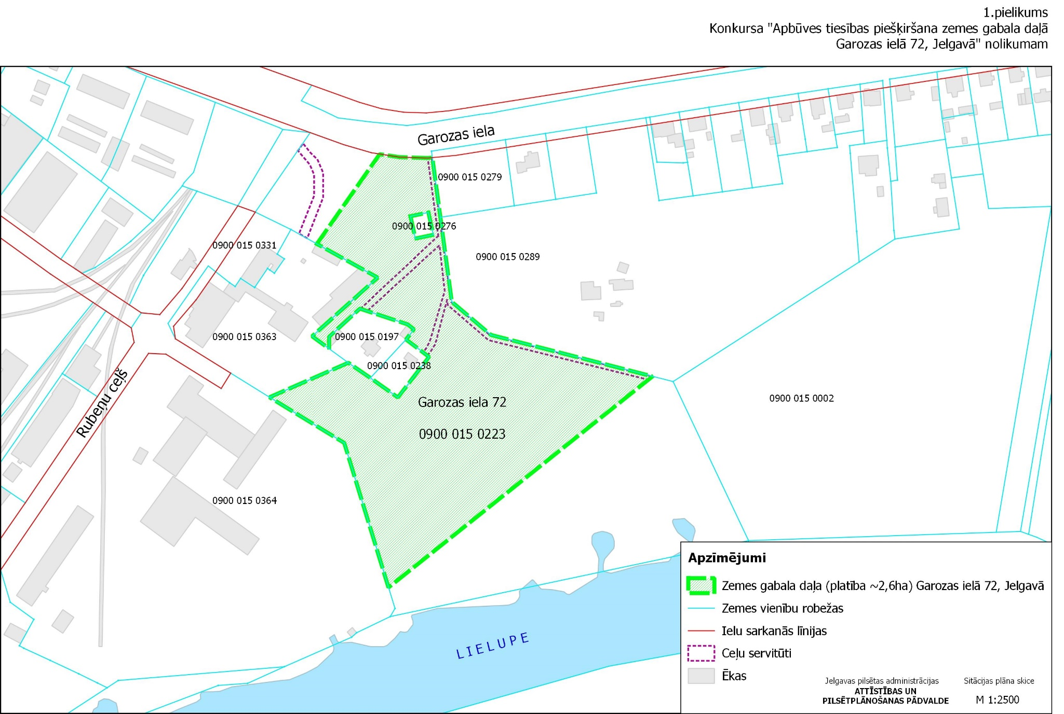

6

2.pielikums
Konkursa “Apbūves tiesības piešķiršana zemes gabala daļā Garozas ielā 72, Jelgavā” nolikumam

IESNIEGUMS KONKURSAM
„Apbūves tiesības piešķiršana zemes gabala daļā Garozas ielā 72, Jelgavā”

Dalībnieka nosaukums:
Reģ. Nr.
Adrese, pasta indekss:
Kontaktpersonas vārds, uzvārds:
Kontaktpersonas tālrunis, e-pasta adrese:

Iesniedzot piedāvājumu konkursā „Apbūves tiesības piešķiršana zemes gabala daļā Garozas ielā 72, Jelgavā”, apliecinām, ka:

1. gatava piedalīties konkursā saskaņā ar Konkursa nolikuma
(dalībnieka nosaukums)
nosacījumiem.

2.
(dalībnieka nosaukums)
tehniskie resursi, ko apliecinu ar
rīcībā ir pietiekami (ir pieejami pietiekoši) finanšu un
,

(dokumenta nosaukums)

lai uz zemes gabala daļas Garozas ielā 72, Jelgavā uzbūvētu ražotnes, noliktavas un ar tām saistītas inženierbūves (turpmāk – Objekts), saskaņā ar Konkursa nosacījumiem.
3.∗ Piedāvājuma realizācijai plānoju piesaistīt
(personas nosaukums)
finanšu līdzekļus, ko apliecinu ar ,
(dokumenta nosaukums)
lai uz zemes gabala daļas Garozas ielā 72, Jelgavā uzbūvētu Objektu, saskaņā ar Konkursa nosacījumiem.
- Piekrītam veikt vienreizēju maksājumu par apbūves tiesības piešķiršanu 1,5% no zemes gabala daļas Garozas ielā 72, Jelgavā kadastrālās vērtības, ne vēlāk kā mēneša laikā no Konkursa rīkotāja rēķina izrakstīšanas dienas.
- Apņemamies uzsākt Objekta būvniecību ne vēlāk kā 12 mēnešu laikā no līguma par apbūves tiesības piešķiršanu noslēgšanas dienas un nodot Objektu ekspluatācijā līdz 2022.gada 30.decembrim.
- Piedāvājumā iekļautās dokumentu kopijas atbilst oriģināliem.
- Visas piedāvājumā sniegtās ziņas ir patiesas.

Datums:

Pretendenta vai tā pilnvarotās personas amats, vārds, uzvārds, paraksts

- Aizpilda gadījumā, ja Dalībnieks plāno piesaistīt trešās personas finanšu līdzekļus.
7

